安丘市水利局2019年政府信息公开工作年度报告

根据修订后的《中华人民共和国政府信息公开条例》（以下简称《条例》）、《山东省政府信息公开办法》（以下简称《办法》）和《潍坊市人民政府办公室关于认真做好2019年度政府信息公开年度报告编制发布工作的通知》要求，特编制安丘市水利局2019年度信息公开年度报告。本报告由（一）总体情况、（二）主动公开政府信息情况、（三）收到和处理政府信息公开申请情况、（四）政府信息公开行政复议、行政诉讼情况、（五）存在的主要问题及改进情况、（六）其他需要报告的事项六个部分组成。本报告中所列数据的统计期限自2019年1月1日起至2019年12月31日止。

本报告的电子版可在安丘市政府信息公开门户网站(http://xxgk.anqiu.gov.cn)下载查看。如对本报告有任何疑问，请与安丘市水利局办公室联系(联系地址：安丘市市北区新安路与青云大街交叉路口向西400米路南处，邮编：262100，电话：0536-4398891，电子邮箱：sljbgs@wf.shandong.cn)。

一、总体情况

2019年，安丘市水利局认真贯彻《条例》，全面落实国务院办公厅《2019年政务公开工作要点》、省政府办公厅《2019年山东省政务公开工作要点》要求，将政府信息公开工作与日常的信息工作、电子政务工作相结合，做到有专门工作人员承办，责任到人，层层落实。坚持“公开为常态，不公开为例外”的原则，严格按照 “五公开”要求，加大决策、执行、管理、服务、结果信息公开力度，进一步加强依申请公开、政策解读、回应社会关切、重点领域信息公开、政府信息管理、平台建设管理，保证了政府信息工作得以高效开展，依法保障了公众的知情权、参与权和监督权，全面提升政府信息公开制度化、标准化、信息化建设水平。

（一）主动公开。一是编制并公开《安丘市水利局信息公开指南》和《安丘市水利局2019年信息主动公开目录（基本目录和重点领域目录）》，明确了公开目录、公开主体、公开时限、公开方式等事项。二是坚持公开到位的原则，截至2019年12月31日，共主动公开信息230条，其中在政府门户网站的“公开”栏目共发布各类信息176条，公开重点领域信息54条，其中公开财政资金信息公开情况，5月，公开2019年部门预算，9月，公开2018年部门决算。通过政务微博公开信息29条，政务微信公开信息65条，报刊公开信息20条。与往年相比，2019年我局政府信息公开质量有明显提升，信息公开形式逐渐丰富多样化，加强了平台建设，方便社会各界进一步了解、关心和支持水利工作。

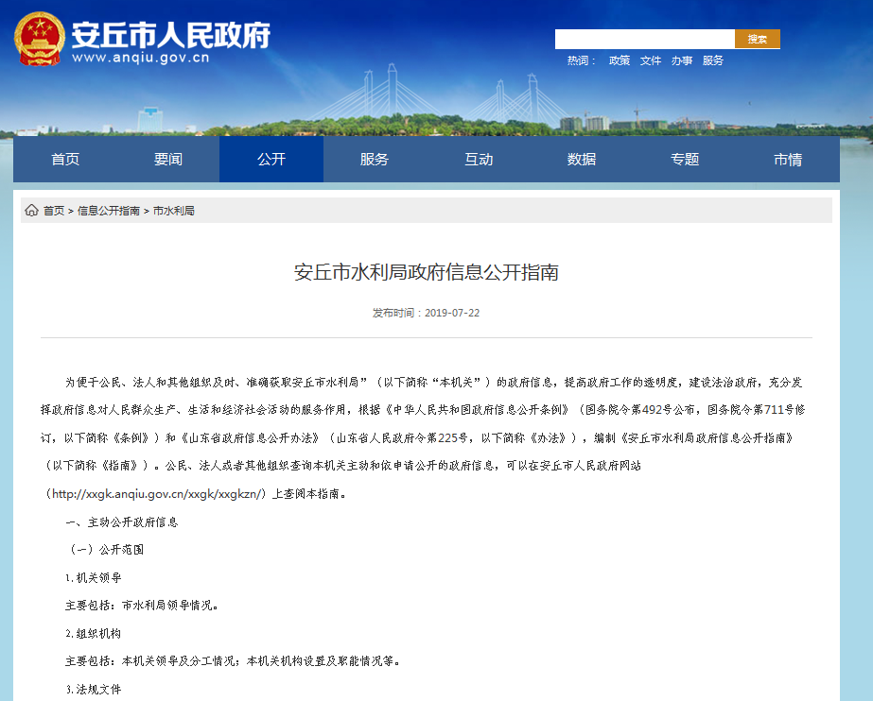

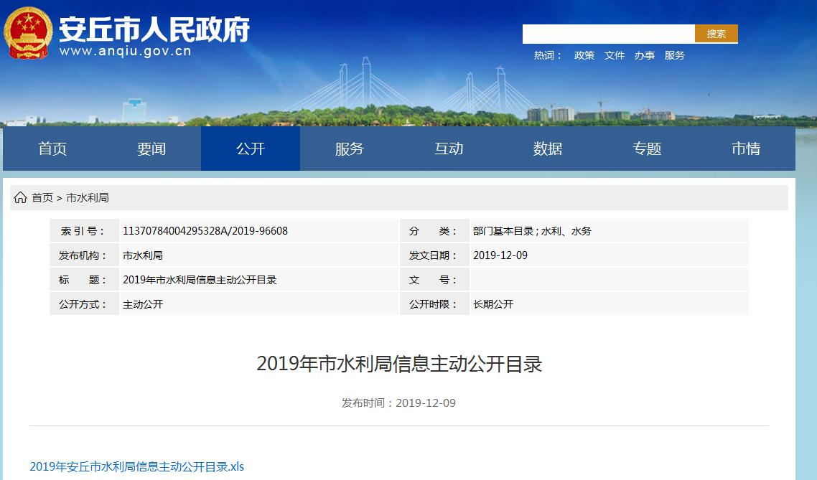

（二）依申请公开。2019年，我局未收到公众、法人或其他组织对政府信息公开的申请。

（三）平台建设。健全政务舆情收集、研判和回应机制，主动回应重大舆论关切，快速反应、及时发声。利用市政府门户网站公众参与系统，加强与群众沟通交流，及时解答群众疑问。充分发挥新兴媒体的作用通过“安丘水利”政务微博公开信息29条，“安丘水利”政务微信公开信息65条。

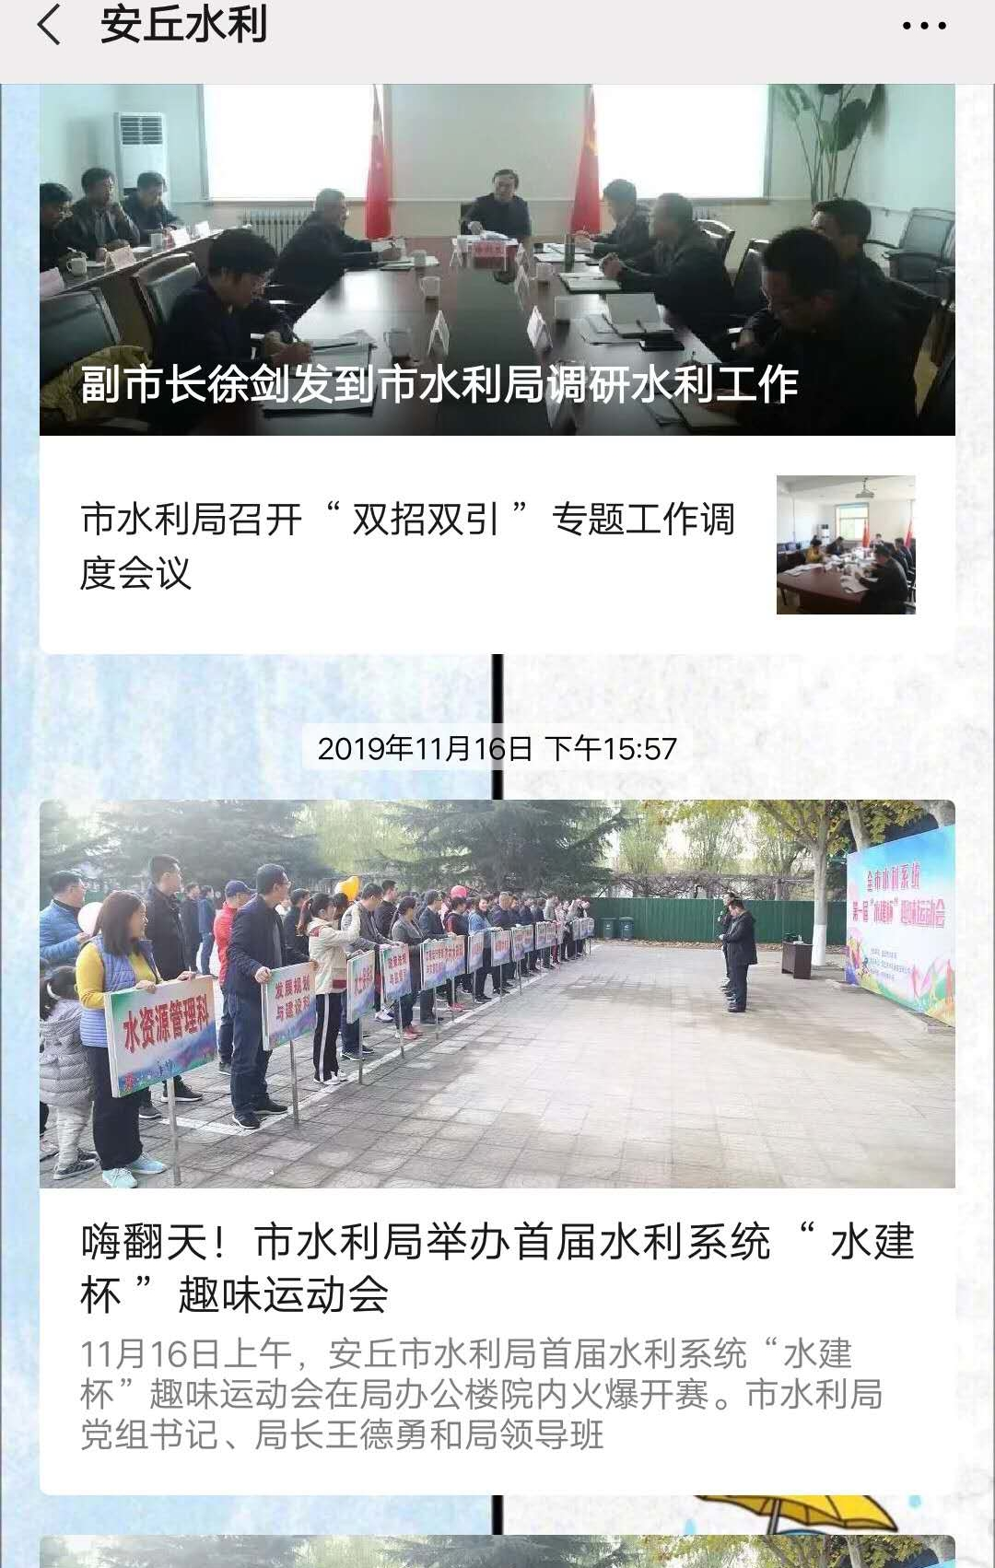

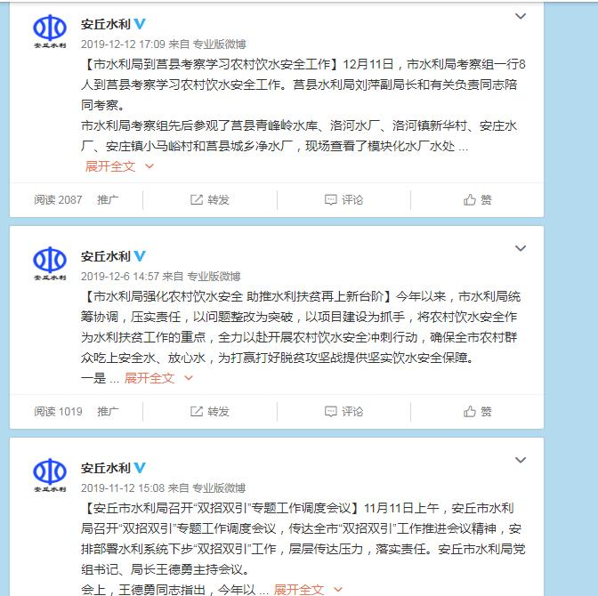

（四）政府信息管理。加强门户网站信息发布与管理工作，严格按照要求对属于主动公开范围的政府信息，在该政府信息形成或者变更之日起20个工作日内予以公开，做到及时、全面、高效。完善定期督查制度，围绕“五公开”、政策解读等重点工作，加强政务公开工作培训力度，每季度采取抽查和听取汇报等方式，对政务公开工作推进情况进行督查。按照“谁起草、谁解读”的原则，实行政策文件与解读方案、解读材料同起草、同审签、同印发、同公开。

（五）监督保障。安丘市水利局高度重视政务公开工作，根据机构改革、职能转变、人员变动情况，及时对政务公开工作领导小组成员进行调整，形成主要领导亲自抓，分管领导具体抓，专人负责政务公开工作的格局。进一步完善公开机制，制定《安丘市水利局2019年政务公开工作实施方案》、《安丘市水利局关于全面推进政务公开工作的实施方案》，将公开事项落实到各科室、单位，明确各自职责，政务公开领导小组办公室负责全局政务公开工作的组织、推进、指导、协调等工作，安排专人负责督促落实工作。将信息公开工作作为机关科室和局属单位年度考核和评先树优的重要内容，对工作落实不到位的单位和个人，依法依规追究相关责任。对公民、法人或者其他组织认为本机关提供的与其自身相关的政府信息记录不准确、向本机关提出更正申请的，及时作出相应处理，并告知申请人积极接受社会评议。2019年全年未发生因信息公开引起的行政复议或行政诉讼案件。

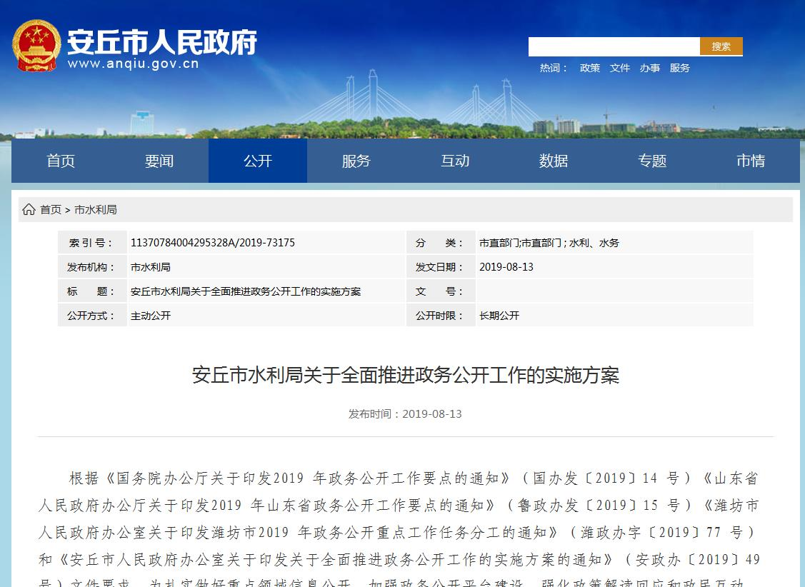

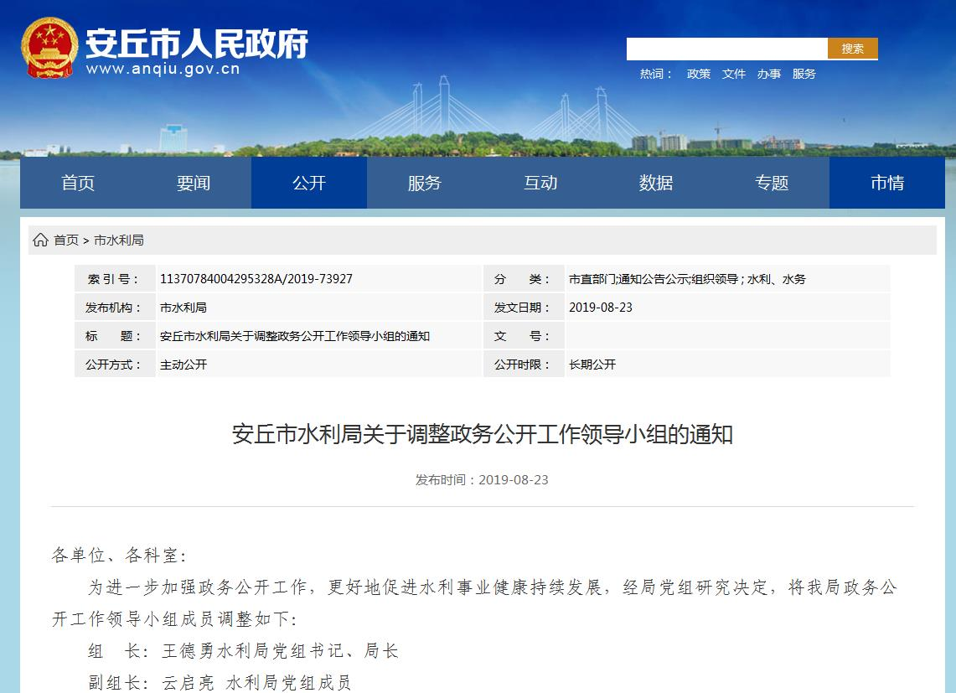

（六）人大代表建议和政协提案办理情况。我局本年度共收到市十八届人大三次会议代表建议5件，主动向社会公开人大代表建议办理结果信息5件。收到市政协十届二次会议政协委员提案0件，主动向社会公开委员提案政协委员提案办理结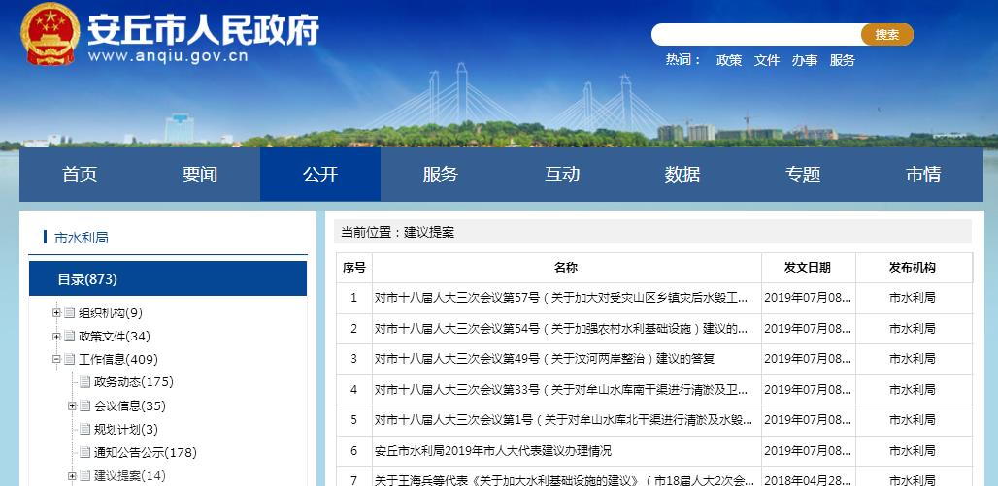果信息0件。

二、主动公开政府信息情况

|  |  |  |  |  |
| --- | --- | --- | --- | --- |
| 第二十条第（一）项 | | | | |
| 信息内容 | 本年新制作数量 | | 本年新 公开数量 | 对外公开  总数量 |
| 规章 | 0 | | 0 | 0 |
| 规范性文件 | 0 | | 0 | 0 |
| 第二十条第（五）项 | | | | |
| 信息内容 | 上一年项目数量 | | 本年增/减 | 处理决定数量 |
| 行政许可 | 43 | | 减 | 20 |
| 其他对外管理服务事项 | 0 | | 无 | 0 |
| 第二十条第（六）项 | | | | |
| 信息内容 | 上一年项目数量 | | 本年增/减 | 处理决定数量 |
| 行政处罚 | 0 | | 无 | 0 |
| 行政强制 | 0 | | 无 | 0 |
| 第二十条第（八）项 | | | | |
| 信息内容 | 上一年项目数量 | | 本年增/减 | |
| 行政事业性收费 | 0 | | 0 | |
| 第二十条第（九）项 | | | | |
| 信息内容 | | 采购项目数量 | 采购总金额 | |
| 政府集中采购 | | 0 | 0 | |

三、收到和处理政府信息公开申请情况

|  |  |  |  |  |  |  |  |  |  |
| --- | --- | --- | --- | --- | --- | --- | --- | --- | --- |
| （本列数据的勾稽关系为：第一项加第二项之和，  等于第三项加第四项之和） | | | 申请人情况 | | | | | | |
| 自然人 | 法人或其他组织 | | | | | 总计 |
| 商业企业 | 科研机构 | 社会公益组织 | 法律服务机构 | 其他 |
| 一、本年新收政府信息公开申请数量 | | | 0 | 0 | 0 | 0 | 0 | 0 | 0 |
| 二、上年结转政府信息公开申请数量 | | | 0 | 0 | 0 | 0 | 0 | 0 | 0 |
| 三、本年度办理结果 | （一）予以公开 | | 0 | 0 | 0 | 0 | 0 | 0 | 0 |
| （二）部分公开（区分处理的，只计这一情形，不计其他情形） | | 0 | 0 | 0 | 0 | 0 | 0 | 0 |
| （三）不予公开 | 1.属于国家秘密 | 0 | 0 | 0 | 0 | 0 | 0 | 0 |
| 2.其他法律行政法规禁止公开 | 0 | 0 | 0 | 0 | 0 | 0 | 0 |
| 3.危及“三安全一稳定” | 0 | 0 | 0 | 0 | 0 | 0 | 0 |
| 4.保护第三方合法权益 | 0 | 0 | 0 | 0 | 0 | 0 | 0 |
| 5.属于三类内部事务信息 | 0 | 0 | 0 | 0 | 0 | 0 | 0 |
| 6.属于四类过程性信息 | 0 | 0 | 0 | 0 | 0 | 0 | 0 |
| 7.属于行政执法案卷 | 0 | 0 | 0 | 0 | 0 | 0 | 0 |
| 8.属于行政查询事项 | 0 | 0 | 0 | 0 | 0 | 0 | 0 |
| （四）无法提供 | 1.本机关不掌握相关政府信息 | 0 | 0 | 0 | 0 | 0 | 0 | 0 |
| 2.没有现成信息需要另行制作 | 0 | 0 | 0 | 0 | 0 | 0 | 0 |
| 3.补正后申请内容仍不明确 | 0 | 0 | 0 | 0 | 0 | 0 | 0 |
| （五）不予处理 | 1.信访举报投诉类申请 | 0 | 0 | 0 | 0 | 0 | 0 | 0 |
| 2.重复申请 | 0 | 0 | 0 | 0 | 0 | 0 | 0 |
| 3.要求提供公开出版物 | 0 | 0 | 0 | 0 | 0 | 0 | 0 |
| 4.无正当理由大量反复申请 | 0 | 0 | 0 | 0 | 0 | 0 | 0 |
| 5.要求行政机关确认或重新  出具已获取信息 | 0 | 0 | 0 | 0 | 0 | 0 | 0 |
| （六）其他处理 | | 0 | 0 | 0 | 0 | 0 | 0 | 0 |
| （七）总计 | | 0 | 0 | 0 | 0 | 0 | 0 | 0 |
| 四、结转下年度继续办理 | | | 0 | 0 | 0 | 0 | 0 | 0 | 0 |

四、政府信息公开行政复议、行政诉讼情况

|  |  |  |  |  |  |  |  |  |  |  |  |  |  |  |
| --- | --- | --- | --- | --- | --- | --- | --- | --- | --- | --- | --- | --- | --- | --- |
| 行政复议 | | | | | 行政诉讼 | | | | | | | | | |
| 结果  维持 | 结果纠正 | 其他结果 | 尚未  审结 | 总  计 | 未经复议直接起诉 | | | | | 复议后起诉 | | | | |
| 结果维持 | 结果纠正 | 其他  结果 | 尚未  审结 | 总计 | 结果维持 | 结果  纠正 | 其他  结果 | 尚未审结 | 总计 |
| 0 | 0 | 0 | 0 | 0 | 0 | 0 | 0 | 0 | 0 | 0 | 0 | 0 | 0 | 0 |

五、存在的主要问题及改进情况

2019年，本单位政府信息公开工作虽然取得了一定进展，但离市委、市政府和人民群众的要求还有一定的差距。一是政务信息公开力度有待进一步加大；二是政府信息公开的内容还不够全面，形式不够丰富，与公众日益增长的水利信息需求还有一定差距，重点领域信息数量和质量需进一步提升。三是政务公开工作队伍有待进一步完善，政务公开工作人员业务能力不够强。

下一步，本单位将严格按照“五公开”要求，一是加大信息公开力度。加强制度、措施建设，加大决策、执行、管理、服务、结果信息公开力度，积极推进政策文件、财政审计、市政服务、水环境质量、灾情信息、河（湖）长制、重大建设项目、公共资源配置等方面的信息公开。二是进一步加强公开形式多样性，充分利用政府网站、新媒体等形式开展信息宣传；三是加大政务公开工作培训力度，提高政务公开工作人员的业务能力，提升政务公开信息的数量和质量，为社会和公众提供更有效的水利信息。

六、其他需要报告的事项

无其他需要报告的事项。

安丘市水利局

2020年1月31日